Милка Бјелица
Дипломирани правник

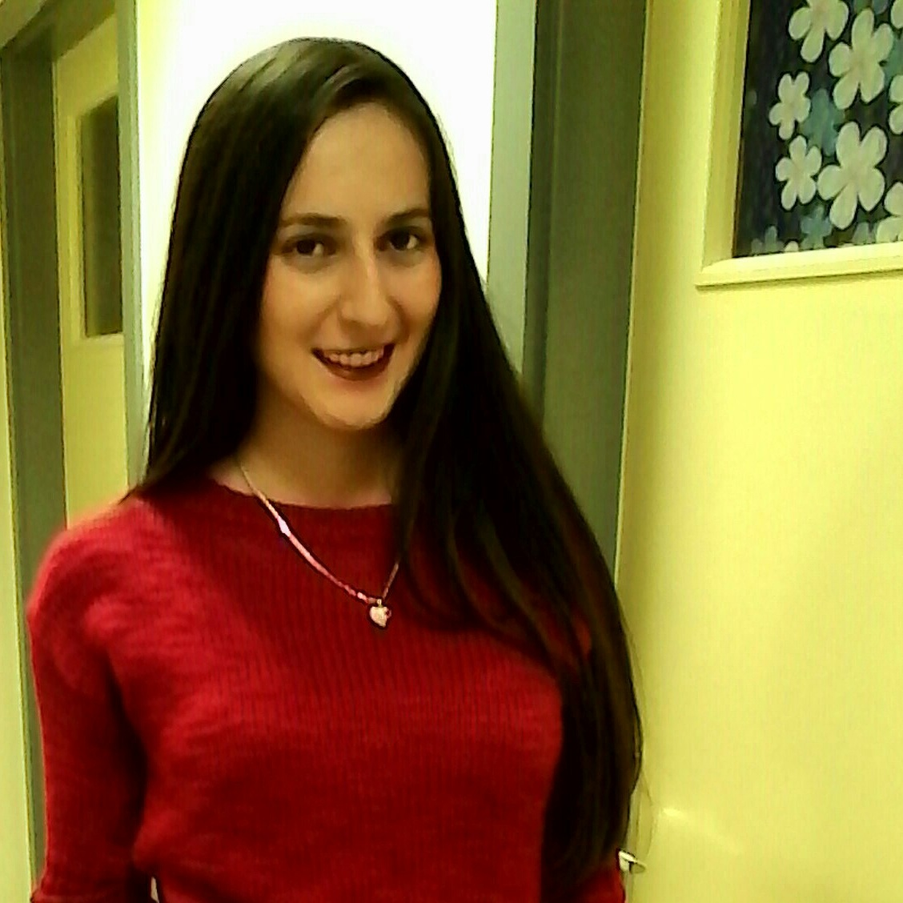
Образовање:

Гимназија Голуб Куреш у Билећи
Лични подаци: Правни факултет Београд

Адреса становања: Страни језици:
Дунавске дивизије 33 Енглески језик: основно знање
Београд Руски језик: основно знање

Е-маил адреса: Рад на рачунару:
milka.bjelica@gmail.com
Microsoft Office: основно знање
Број мобилног телефона: Microsoft Word: основно знање
064 44 398 22 Microsoft Excel: основно знање
+387 66 788 937
Личне особине:
Датум и мјесто рођења:
7.1.1992. године у Требињу вредна, упорна спремна на
усавршавање и учење кроз
рад

Радно искуство:

без радног искуства

